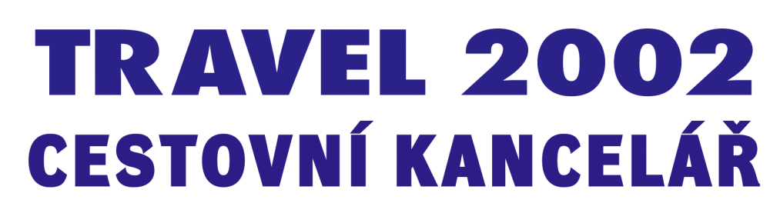
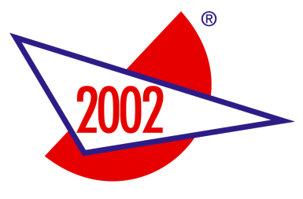

Moravské nám. 4, 602 00 Brno, tel.: 542 210 102, ck@travel2002.cz, www.travel2002.cz

Dotazník spokojenosti zákazníka
. . . pro pobytové zájedy

Vážení zákazníci, předem Vám děkujeme za vyplnění této krátké ankety, která má přispět především ke zkvalitnění dalších služeb. Veškeré údaje budou použity pouze k vnitřním účelům cestovní kanceláře TRAVEL 2002 a nebudou dále distribuovány.

Příjmení a jméno
Místo pobytu, termín
Ubytování
Jméno delegáta
Název CK / CA, kde jste si zájezd zakoupili
Přidělujte, prosím, známky jako ve škole: 1 (výborné, skvělé) až 5 (nedostatečné, naprosto špatné).
Ohodnoťte, prosím, úroveň a kvalitu
- ochoty prodávajícího při prodeji zájezdu |  | 1 - 2 - 3 - 4 - 5
- informací poskytnutých při prodeji zájezdu |  | 1 - 2 - 3 - 4 - 5
- popisu v katalogu |  | 1 - 2 - 3 - 4 - 5
- odbavení na letišti |  | 1 - 2 - 3 - 4 - 5
- servisu a chování personálu |  | 1 - 2 - 3 - 4 - 5
Ohodnoťte, prosím, úroveň a kvalitu (* s přihlédnutím ke zvolené kategorii)
- * služeb hotelu |  | 1 - 2 - 3 - 4 - 5
- * ubytování |  | 1 - 2 - 3 - 4 - 5
- * stravování, pokud jste jej čerpali |  | 1 - 2 - 3 - 4 - 5
- chování personálu v hotelu |  | 1 - 2 - 3 - 4 - 5
- pláže |  | 1 - 2 - 3 - 4 - 5
Ohodnoťte, prosím, úroveň a kvalitu delegáta v destinaci
- všeobecné znalosti a poskytnuté informace |  | 1 - 2 - 3 - 4 - 5
- ochotu a chování |  | 1 - 2 - 3 - 4 - 5
- dostupnost delegáta |  | 1 - 2 - 3 - 4 - 5
- nabídku fakultativních výletů |  | 1 - 2 - 3 - 4 - 5
- údaje v informačních knihách |  | 1 - 2 - 3 - 4 - 5
Jak jste se dozvěděli o tomto zájezdu, hotelu?
Doporučili nám ho známí, našli jsme ho na internetu, vybírali jsme z katalogu, doporučil nám ho prodejce. Nebo jinak? Prosím, napište jak.
Chcete nám ještě něco sdělit?
Děkujeme Vám, že jste si vybrali naši cestovní kancelář.
Prosím, odešlete na e-mail: ck@travel2002.cz

